NOM:________________________________________________ DATA:__________________________________________________________________
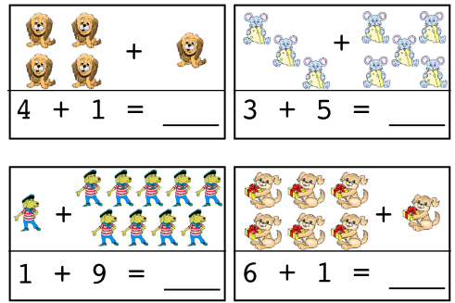
RESOL LES SUMES SEGÜENTS, COMPTA ELS DIBUIXOS QUE HI HA EN CADA REQUADRE.I ESCRIU EL RESULTAT DESPRÉS DE EL SIGNE DE L’ IGUAL.

